Санкт-Петербургский Национальный Исследовательский Университет ИТМО
Факультет Программной Инженерии и Компьютерной Техники



Вариант №234324

Лабораторная работа №7

По дисциплине

Программирование

Выполнил студент группы P3132:
Ежелев Георгий
Преподаватель:
Данилов Павел Юрьевич

Санкт-Петербург 2026 г.
- Текст задания

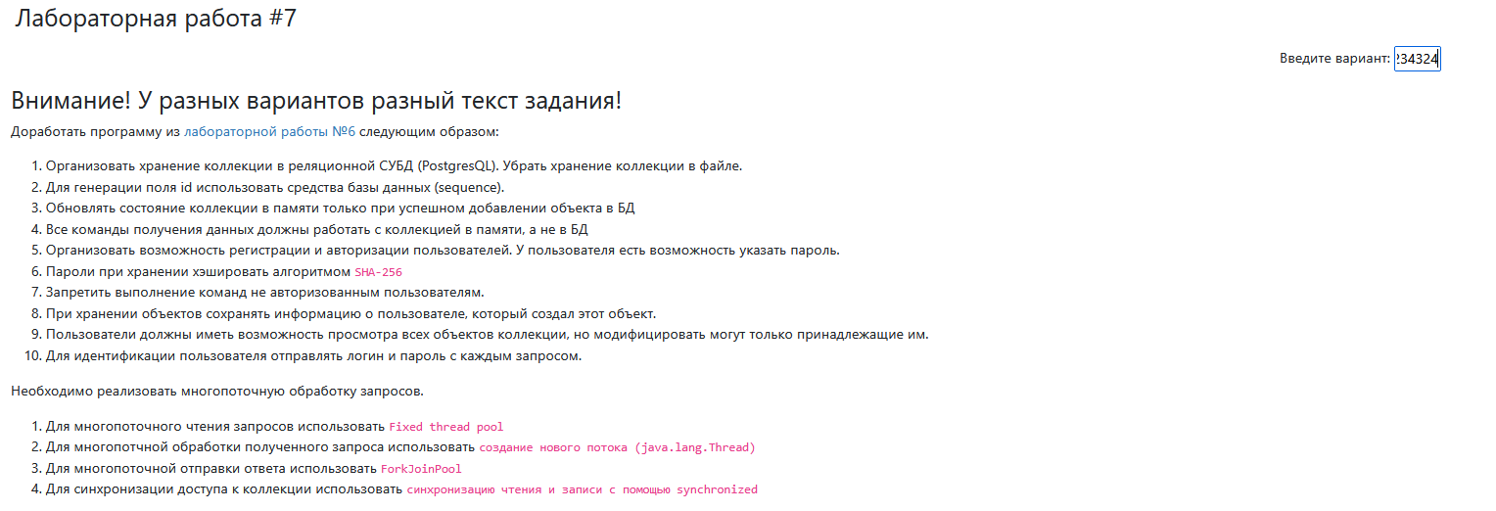
- Диаграмма классов и исходный код
Диаграмма: https://github.com/haaroner/ITMO_Clown/blob/main/Java/lab7/Report/Report-5.pdf
Репозиторий c программой, отчетом и документацией: https://github.com/haaroner/ITMO_Clown/tree/main/Java/lab7

- Вывод

Во время выполнения этой лабораторной работы я закрепил работу с ООП в Java. Освоил принципы работы с базами данных через JDBC. Повторил как делать триггеры для каскадного удаления зависимых объектов, а также повторил формирование запросов с инструкцией join. Изучил основы многопоточности, разные методы создания потоков и исполнения задач. Попрактиковался в передаче данных между задачами через блокирующую очередь.

